ΡΕΣΤΙΤΑΛ ΤΡΑΓΟΥΔΙΟΥ
στο Σπίτι της Κύπρου

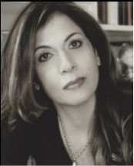 | 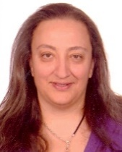 | 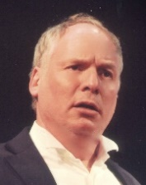 | 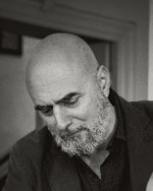 | 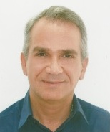
Αύρα Σιάτη  σοπράνο | Καίτη Οικονομίδου  μέτζο σοπράνο | Δημήτρης Σιγαλός  τενόρος | Κωστής Ρασιδάκις  βαρύτονος | στο πιάνο  Μάριος Ιωάννου

Την Τρίτη 3 Νοεμβρίου 2015 και ώρα 20:00 πραγματοποιείται στο Σπίτι της Κύπρου ρεσιτάλ τραγουδιού με τη συμμετοχή της σοπράνο Αύρας Σιάτη, της μέτζο σοπράνο Καίτης Οικονομίδου, του τενόρου Δημήτρη Σιγαλού και του βαρύτονου Κωστή Ρασιδάκι. Τους συνοδεύει στο πιάνο ο Μάριος Ιωάννου.
Το πρώτο μέρος του προγράμματος περιλαμβάνει άριες και ντουέτα από όπερες των W.A. Mozart (Là ci darem la mano/Don Giovanni), G. Verdi (La Donna è mobile/Rigoletto, Parigi, o cara και Libiamo, libiamo ne’ lieti calici-Brindisi/La Traviata, Dio, che nell’ alma infondere/Don Carlos), P. Mascagni (Voi lo sapete, o mamma/Cavalleria Rusticana, G. Bizet (L'amour est un oiseau rebelle-Habanera και Votre toast, je peux vous le rendre/Carmen).
Στο δεύτερο μέρος θα ακουστούν παλιά και αξέχαστα τραγούδια των Μιχάλη Σουγιούλ, Νίκου Γούναρη, Αττίκ, Τάκη Μωράκη, Μίμη Κατριβάνου, Κώστα Γιαννίδη και Eldo Di Lazzaro.
Η εκδήλωση πραγματοποιείται με τη στήριξη των Πολιτιστικών Υπηρεσιών του Υπουργείου Παιδείας και Πολιτισμού του Υπουργείου Παιδείας και Πολιτισμού της Κυπριακής Δημοκρατίας.

27 Οκτωβρίου 2015

